交通运输企业安全生产标准化考评机构管理实施办法
第一章 总 则
- 为做好交通运输企业安全生产标准化考评工作，规范交通运输企业安全生产标准化考评机构（以下简称:考评机构）考评行为，根据《交通运输企业安全生产标准化考评管理办法》等有关规定，制定本办法。
- 各级交通运输主管部门及长江航务管理局、珠江航务管理局（简称：主管机关）对考评机构的监督管理以及考评机构的考评活动，适用本办法。
- 考评机构是指经主管机关认定，从事交通运输企业安全生产标准化达标考评的单位。
- 交通运输部负责全国交通运输企业安全生产标准化考评机构的监督管理和指导工作，具体负责认定和管理从事一级达标交通运输企业考评工作的考评机构；各地交通运输主管部门、长江航务管理局、珠江航务管理局根据管辖范围负责认定和管理从事二、三级达标交通运输企业考评工作的考评机构。
第二章 考评机构类别与资质
- 考评机构资质类型分为道路运输、水路运输、港口营运、城市客运、交通运输工程建设五类。
道路运输资质类型含道路旅客运输、道路危险货物运输、道路普通货运、道路货物运输站场、机动车维修、汽车客运站等经营类别；水路运输资质类型含水路旅客运输、水路普通货物运输、水路危险货物运输等经营类别；港口营运资质类型含港口客运（滚装码头、渡船渡口）、港口普通货运、港口危险货物营运等经营类别；城市客运资质类型含城市公共汽车客运、城市轨道交通运输、出租汽车营运等经营类别；交通运输工程建设资质类型含交通运输建筑施工经营类别。
- 考评机构的资质分为一、二、三级。同一级别考评机构最多只能申请两种专业类型。
一级考评机构由交通运输部认定，二级、三级考评机构由各地交通运输主管部门和长江航务管理局、珠江航务管理局认定，并报交通运输部。一级、二级、三级考评机构分别负责相应交通运输企业的达标考评工作。
- 考评机构应取得主管机关颁发的交通运输企业安全生产标准化考评机构资质证书（以下简称：资质证书，样式见附件）。资质证书包含考评机构的资质类型和资质等级，有效期5年。已认定的考评机构由主管机关向社会公布。
- 资质证书有效期满需要换证的，应于期满前3个月内向主管机关提出换证申请，经主管机关审查合格的可以换发证书；不合格的，不予换发证书。
第三章 考评机构资质条件
- 一级考评机构应当具备下列条件：
（一）从事交通运输业务的事业单位或经批准注册的交通运输社团组织；
（二）具有相适应的固定办公场所、设施和必要的技术条件；
（三）从事专职管理和取得相应类别考评资格且未在其他考评机构从事考评工作的人员不少于7名（其中具有高级技术职称的不少于3名）；
（四）从事相关业务领域管理、咨询、服务工作；
（五）制定了完善的考评管理制度。
- 二级、三级考评机构应当具备下列条件：
（一）从事交通运输业务的事业单位或经批准注册的交通运输社团组织；
（二）具有相适应的固定办公场所、设施和必要的技术条件；
（三）从事专职管理和取得相应类别考评资格且未在其他考评机构从事考评工作的人员，二级不少于5名（其中具有高级技术职称的不少于2名），三级不少于3名（其中具有高级技术职称的不少于1名）；
（四）从事相关业务领域管理、咨询、服务工作；
（五）制定了完善的考评管理制度。
第四章 监督管理
- 主管机关应当根据其管辖范围内交通运输企业数量、经营类别以及具备开展安全生产标准化考评条件的机构等情况，合理认定考评机构。
- 申请考评机构资质的应按照相关规定，通过交通运输企业安全生产标准化管理信息系统向相应的主管机关提交电子申报材料（申请表格式见附件）。
- 考评机构应当建立考评员档案，并将下列材料汇总后报主管机关。
（一）考评员汇总表、登记表；
（二）专职考评员聘用证明；
（三）考评员培训合格证明；
（四）其他相关材料。
- 考评机构应对企业考评工作资料、现场审查记录、音像资料及相关证明材料及时归档，妥善保管，不得泄露被考评企业的技术和商业秘密。档案存档时间不得低于5年，并至少包括下列材料：
- 被考评企业的基本情况；
- 被考评企业安全生产相关文件目录；
- 现场抽查情况；
- 考评组及考评员对企业的考评意见和相关整改意见；
- 考评员资格证复印件。
- 考评机构应当依照相关法律、法规、标准的规定，独立开展考评工作，如实反映被考评企业的安全生产状况，严禁弄虚作假，并对考评结论承担责任。与申请考评的企业存在利害关系的，应当回避。
- 考评机构有下列情形之一的，应当申请变更：
（一）机构名称和法定代表人变更的；
（二）停业、破产或有其他原因终止业务的；
（三）从事专职管理和考评工作的人员发生重大变化的。
- 考评机构对企业进行考评前，应告知企业所在地主管机关。
- 考评机构的考评工作不得以盈利为目的，不得利用考评工作谋取其他利益。
- 考评机构应进行年度考评工作总结，并于次年1月底前报主管机关。
- 主管机关及其工作人员应当坚持公开、公平、公正的原则，严格按照法律法规和本办法规定，对考评机构和考评员进行监督管理。
- 主管机关应当采取专家评议、征求被评审企业意见、抽查考评文件等方式，对其认定的考评机构的考评活动进行监督、检查和指导。
- 主管机关发现考评机构存在问题的，应向考评机构下达整改通知书，要求考评机构及时整改。整改结束后，考评机构应向主管机关提交整改报告。
- 任何单位和个人有权向主管机关实名举报考评机构。主管机关应当及时受理、组织调查处理，并为举报人保密。
- 考评机构有下列情形之一的，原发证主管机关应当撤销其考评资质，并收回资质证书：
（一）违反有关考评规定和违法违规行为，不宜继续从事考评工作的；
（二）考评机构未按照主管机关整改通知书要求整改或整改不合格的；
（三）资质证书有效期满未申请换证或申请换证但未获得认可的；
（四）按照有关法规、规定，应予以撤销的。
第五章 附 则
- 本办法自颁布之日起实施。
附件

交通运输企业安全生产标准化考评机构

申

请

表

申请日期： 年 月 日

中华人民共和国交通运输部制
交通运输企业安全生产标准化考评机构申请表
单位名称
业务范围
何时成立 |  |  | 批准单位
法人代表 |  |  |  | 单位类别
申请类别 |  |  |  | 申请级别
拟从事考评人数 |  |  |  | 其中高级职称人数
从事相关业务经历 |  | 年 |  | 申请从事业务地域
主 管 机 关
主要业绩
相关附件 | 1.单位基本情况 □
相关附件 | 2.考评管理制度 个 □
相关附件 | 3.拟从事专职考评人员情况（含劳务意向协议） □
主管机关意 见 | （电子签名） 年 月 日
备 注
说明：拟从事考评人数，应填写已获取考评员培训、考试资格，并与本单位签订专职劳务意向协议的人员数量。拟从事专职考评人员情况，应含其个人关键信息。
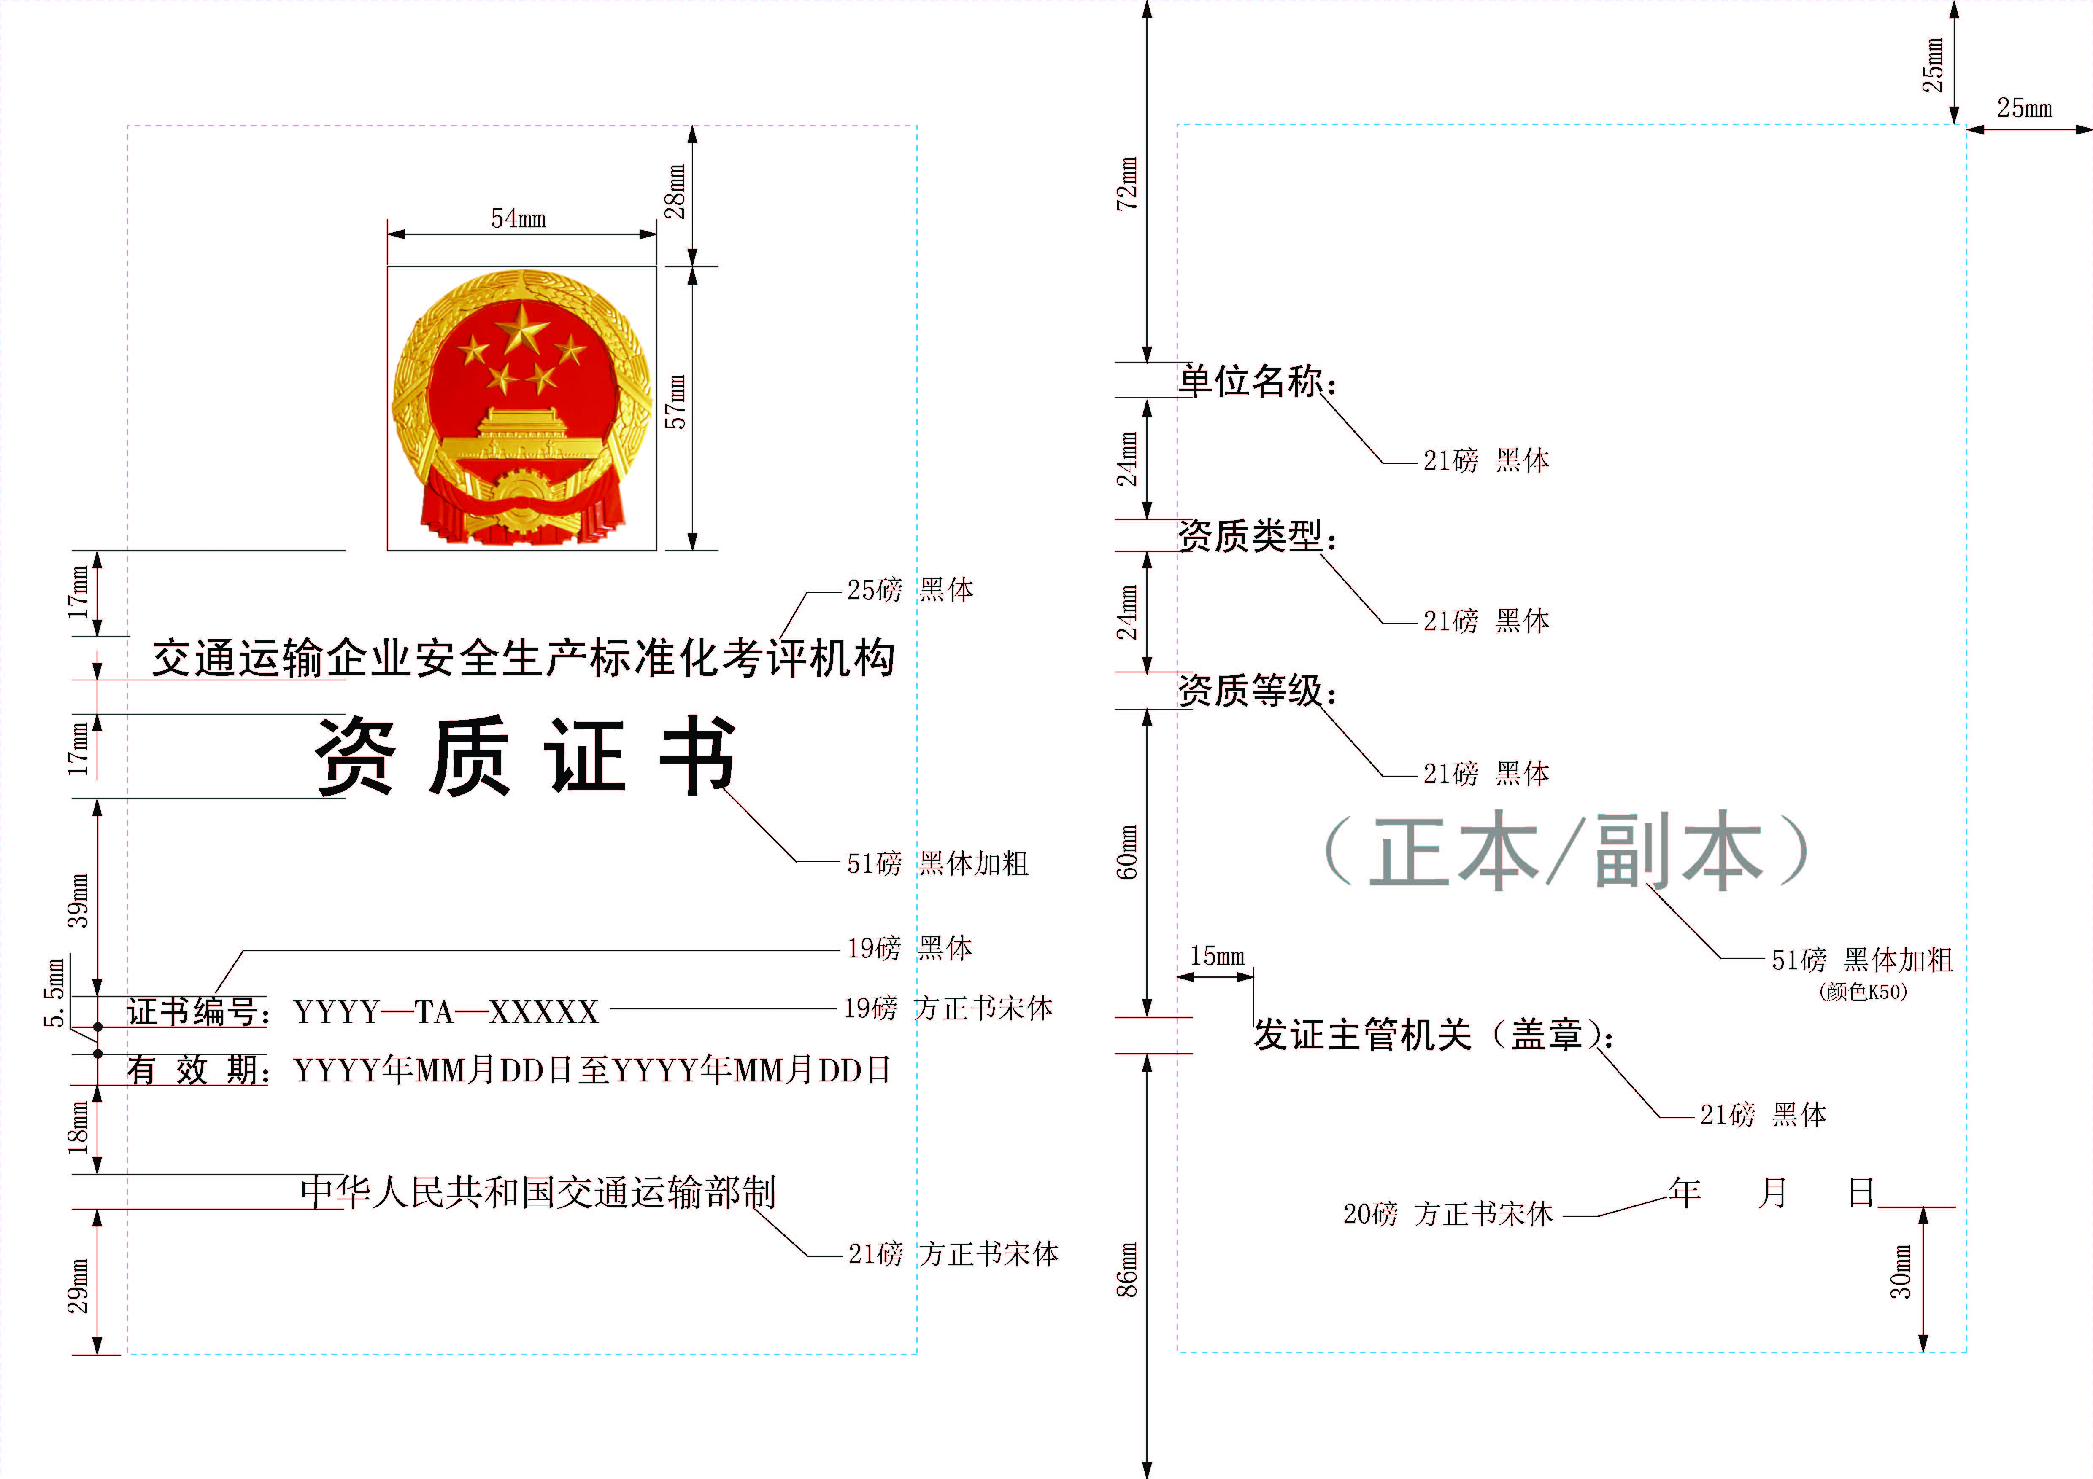
证 书 说 明
1.资质证书纸张大小为420mm×297mm(A3)，带底纹。
2.资质证书编号格式为YYYY—TA—XXXXX。YYYY表示年份； TA表示发证主管机关（01表示交通运输部，02表示北京市，03表示天津市，04表示河北省，05表示山西省，06表示内蒙古自治区，07表示辽宁省，08表示吉林省，09表示黑龙江省，10表示上海市，11表示江苏省，12表示浙江省，13表示安徽省，14表示福建省，15表示江西省，16表示山东省，17表示河南省，18表示湖北省，19表示湖南省，20表示广东省，21表示海南省，22表示广西自治区，23表示重庆市，24表示四川省，25表示贵州省，26表示云南省，27表示西藏自治区，28表示陕西省，29表示甘肃省，30表示青海省，31表示宁夏自治区，32表示新疆自治区，33表示新疆生产建设兵团，34表示长江航务管理局，35表示珠江航务管理局）；XXXXX表示序列号。
3.资质类别分为道路运输、水路运输、港口码头、城市客运、交通运输工程建设5个类型。
4.资质等级分一级、二级、三级3个级别。
5.国徽图案的制作及使用应遵守国家相关法律和规范。
6.发证主管机关印章使用圆形封口章，名称统一为“***企业安全生产标准化达标专用章”，“***”为发证主管机关名称，“达标专用章”封口。例：“**省交通运输厅企业安全生产标准化达标专用章”、“**省**市交通运输局企业安全生产标准化达标专用章”。
7.证书电子模板可在交通运输企业安全生产标准化管理信息系统下载。
8.证书正本1份，副本3份。

